План тестирование
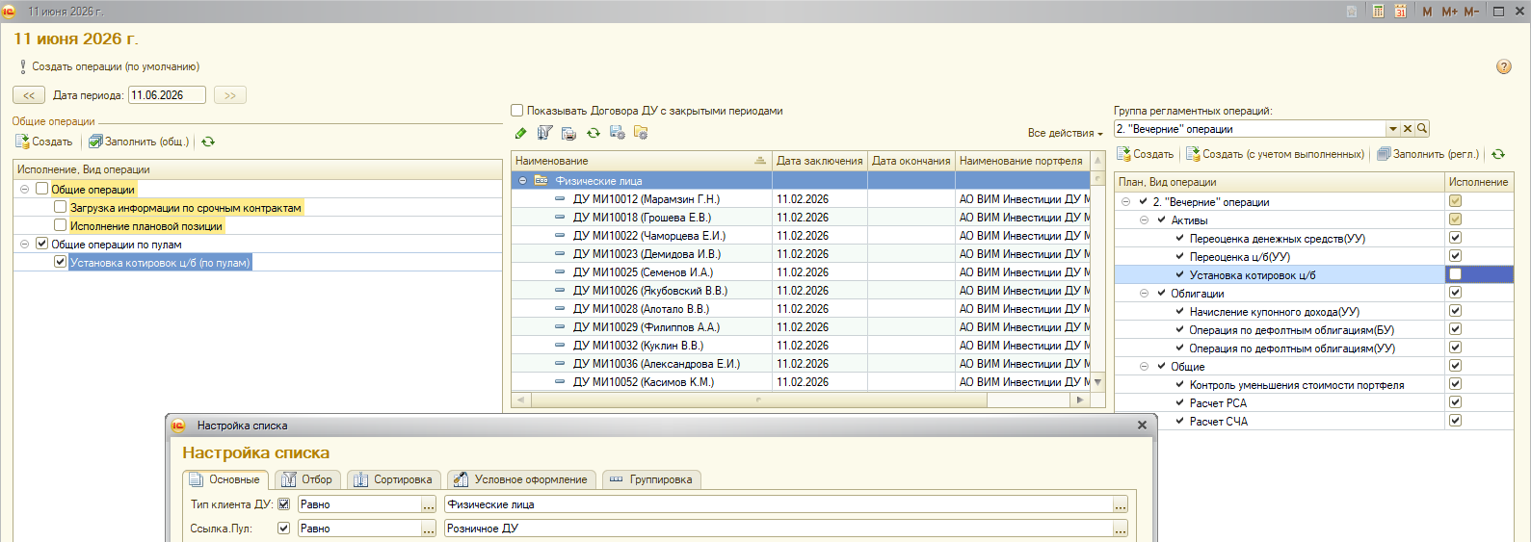
11.06, 1 поток, по-старому
Старт 9:39
Финиш 14:12 (15918 секунд)
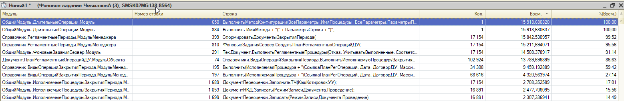
62 док \ мин. 4,5 часа

11.06, 1 поток, по-новому

11.06, 1 поток, по-новому (УДАЛИ МЕНЯ !!!!!!!!!!!!!!!!!!!!!!!)
Старт 13-29
Финиш 16 – 57 (3 часа 28 минут)
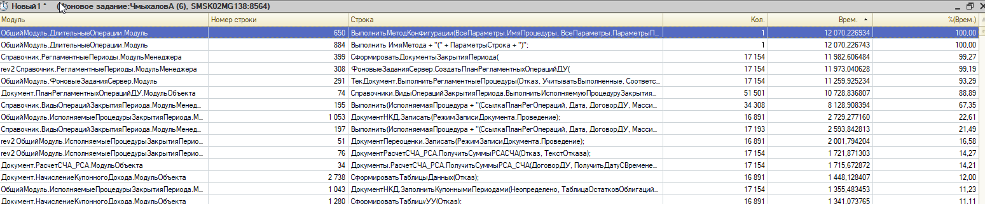
Детально, в топ только процедуры, которые не оптимизировались:
